Mycobacterium phlei
Taxonomické zařazení: kmen Actinobacteria, čeleď Mycobacteriaceae, rod Mycobacterium
G+ nepravidelné, mírně zakřivené tyčky, nepohyblivé, [µm]: 0,5-1 x 1-3
Vztah ke kyslíku: aerobní, způsob výživy: chemoorganotrofní
Optimální kultivační teplota: 37 °C
Hlavní diagnostické znaky: acidorezistentní vůči vymývání kyselým alkoholem, produkuje žlutý až oranžový pigment, roste při 45 °C, redukuje nitráty, arylsulfatáza negativní, buněčná stěna - chemotyp IV, meso-diaminopimelová kyselina, menachinon MK-8, mykolové kyseliny s 64 -78 C a 1-6 dvojnými vazbami
Obsah G+C [mol %]: 62-70
Výskyt a význam: půda, často na trávě a na seně
Poznámka: rychle rostoucí (kultivace 2-3 dny)
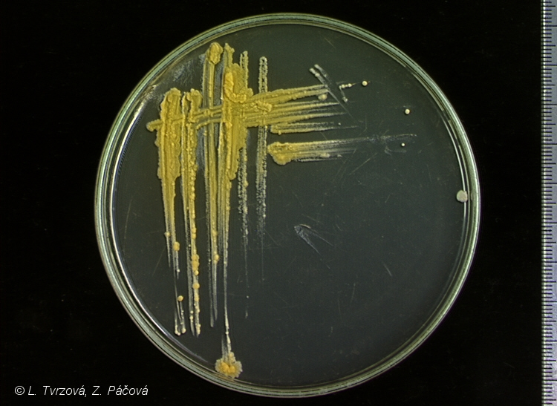
Mycobacterium phlei CCM 5639
médium č.27 (Mycobacterium medium), 37°C, 5 dní.
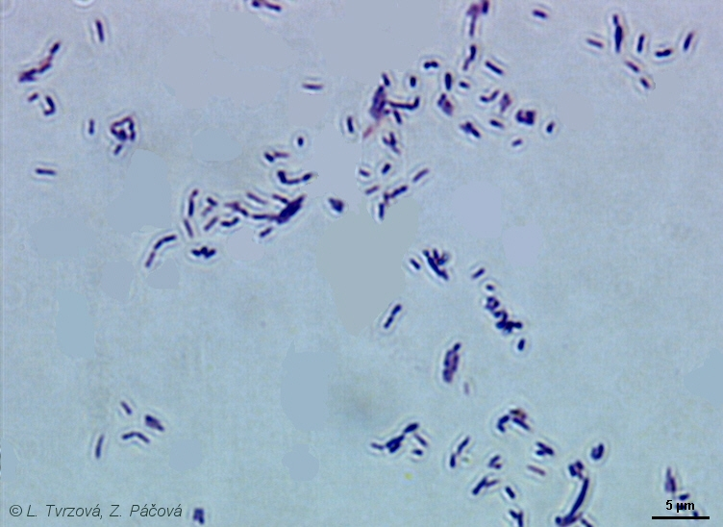
Mycobacterium phlei CCM 5639
Gramovo barvení, médium č.27, 37°C, 3 dny.

Corynebacterium glutamicum
Taxonomické zařazení: kmen Actinobacteria, čeleď Corynebacteriaceae, rod Corynebacterium
G+, krátké, nepravidelné, tyčky, jednotlivé, po dvou (často shluky tvaru v) nebo v nepravidelných shlucích, [µm]: 1,0-3,0 x 0,7-1,0
Vztah ke kyslíku: fakultativně anaerobní, způsob výživy: chemoorganotrofní
Optimální kultivační teplota: 30 °C
Hlavní diagnostické znaky: kataláza a ureáza pozitivní, okyseluje glukózu, nehydrolyzuje eskulin, želatinu a škrob, redukuje nitráty, vytváří žlutý pigment nebo nepigmentuje, buněčná stěna - meso-diaminopimelová kyselina, menachinony MK-9 a MK-8, mykolové kyseliny s 22 - 36 C
Obsah G+C [mol %]: 67,8-69,7
Výskyt a význam: půda, voda
Poznámka: produkuje kyselinu glutamovou
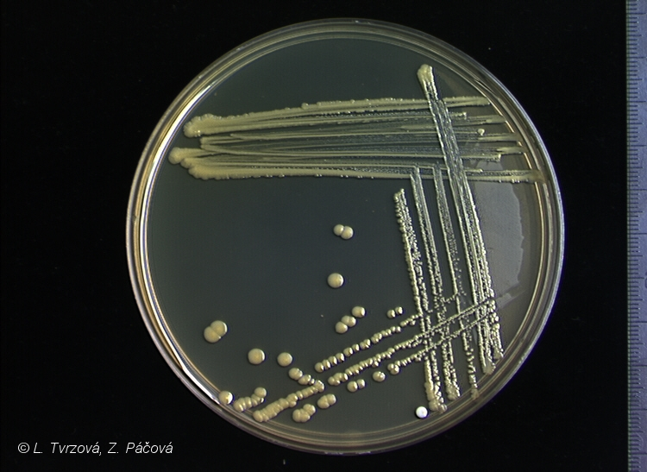
Corynebacterium glutamicum CCM 2428
médium č.1, 30°C, 48h.

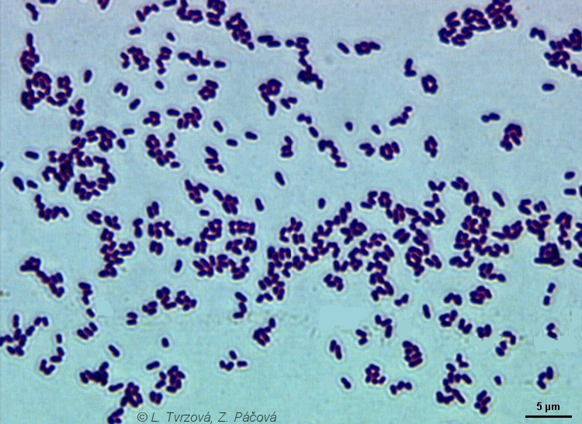
Corynebacterium glutamicum CCM 2428
Gramovo barvení, médium č.1, 30°C, 24h

Nocardia carnea
Taxonomické zařazení: čeleď Nocardiaceae, rod Nocardia
G+ nebo gramvariabilní, tyčky, vlákna, větvená vlákna, tvoří vzdušné a substrátové mycelium, které se rozpadá (fragmentuje) na krátké tyčky a koky, nepohyblivá
Velikost buňky [µm]: 0,4-1,0 x 2-10
Vztah ke kyslíku: aerobní, způsob výživy: chemoorganotrofní
Optimální kultivační teplota: 30 °C
Hlavní diagnostické znaky: acidorezistentní vůči slabým kyselinám, kataláza pozitivní, ureáza negativní, okyseluje glukózu, redukuje nitráty, hydrolyzuje eskulin, buněčná stěna - chemotyp IV, meso-diaminopimelová kyselina, menachinon MK-8, mykolové kyseliny s 46 - 60 C
Obsah G+C [mol %]: 64-68
Výskyt a význam: půda, voda, živočichové
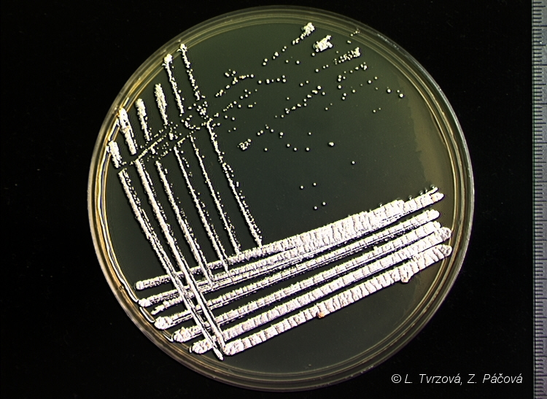
Nocardia carnea CCM 2756
médium č.8 (Yeast-Glucose agar), 30°C, 5 dní.
Nocardia carnea CCM 2756
médium č.8 (Yeast-Glucose agar), 30°C, 5 dní.

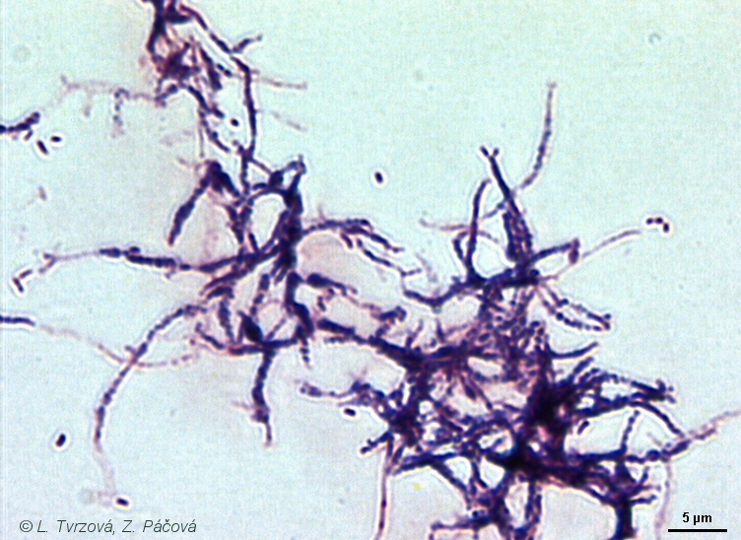
Nocardia carnea CCM 2756
Gramovo barvení, médium č.8, 30°C, 3 dny

Rhodococcus erythropolis
Taxonomické zařazení: kmen Actinobacteria, čeleď Nocardiaceae, rod Rhodococcus
G+, krátké i delší tyčky s náznaky větvení, chudé mycelium, nikdy netvoří vzdušné mycelium, fragmentace vláken na nepravidelné tyčky a koky, nepohyblivé
Velikost buňky [µm]: 0,8-1,0 x 5-15
Vztah ke kyslíku: aerobní, způsob výživy: chemoorganotrofní
Optimální kultivační teplota: 30 °C
Hlavní diagnostické znaky: acidorezistentní vůči slabým kyselinám, kataláza a ureáza pozitivní, okyseluje glukózu, buněčná stěna - chemotyp IV, meso-diaminopimelová kyselina, menachinon MK-8,. MK-9, mykolové kyseliny s 30 - 64 C
Obsah G+C [mol %]: 67-71
Výskyt a význam: půda
Poznámka: tvoří většinou drsné kolonie se žlutým až oranžovým pigmentem
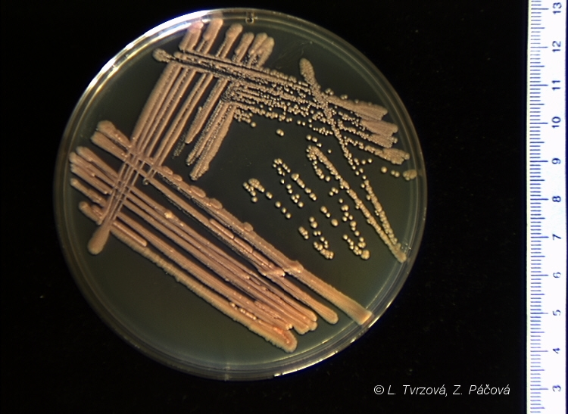
Rhodococcus erythropolis CCM 277
médium č.1, 30°C, 3 dny

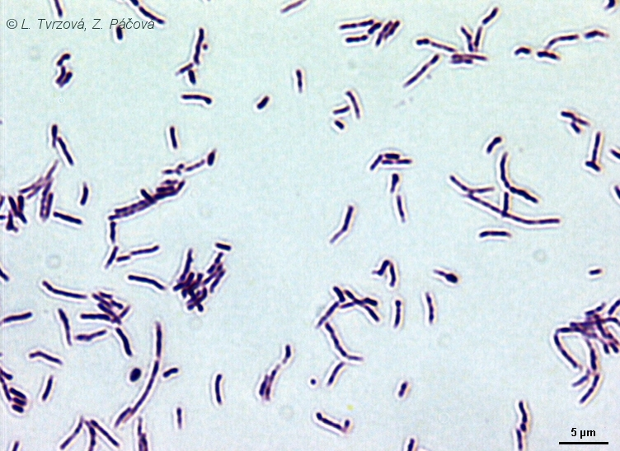
Rhodococcus erythropolis CCM 277
Gramovo barvení, médium č.1, 30°C, 2 dny.

